Úchytky KARLA

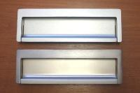

Objednací kódy: 062131 úchytka KARLA 160/170 mm – Nikl-broušený
062132 úchytka KARLA 160/170 mm – Chrom -satin

Balení: 20 ks úchytek v krabičce / 100 ks v kartonu. Dále je každá úchytka balena v PVC sáčku. Součástí úchytky jsou i připevňovací šrouby M4 x 22,5mm, které jsou baleny v samostatném PVC obalu zabraňujícím poškození povrchu úchytky.

